COMERCIALIZAÇÃO DE PEIXES NO MERCADO PÚBLICO DE SERRA TALHADA, PERNAMBUCO

**NASCIMENTO, T.R.S.¹; PACHECO, J.C.²**

1talita.engpesca@gmail.com, Universidade Federal Rural de Pernambuco – Unidade Acadêmica de Serra Talhada (UFRPE-UAST), Graduanda; 2jose.cpsantos@ufrpe.br,Universidade Federal Rural de Pernambuco – Unidade Acadêmica de Serra Talhada (UFRPE-UAST),Engenheiro de Pesca – Doutor em Recursos Pesqueiros e Aquicultua.

Resumo

­­A comercialização de pescado nos mercados públicos municipais tem importante papel na economia local, em que sua localização central e hábito cultural contribuem para esta feição. Com isso, caracterizou-se a comerciazalição de pescado no município de Serra Talhada-PE através de obervações diárias, no período de funcionamentodo do mercado público. Foi observado *in loco* seis espécies, de origem cultivada (*Oreochromis niloticus* e *Pangasius* sp.) e da pesca extrativa (*Hoplias malabaricus*, *Cichla* sp., *Plagioscion squamosissimus* e *Curimatella lepidura*), sendo a *Oreochromis niloticus* encontrada tanto de origem cultivada quanto de pesca extrativa. Sendo visto que no local da pesquisa (Mercado Público de Serra Talhada-PE), as espécies são comercilizadas frescas, com diferentes formas de beneficiamento.

**Palavras–chave:** Captura; Consumo; Cultivo.

INTRODUÇÃO

O município de Serra Talhada, localizado no estado de Pernambuco, região semiárido brasileiro, possuindo uma área territorial e população estimada, respectivamente,de 2.980,007 km² e 87.467 pessoas (IBGE, 2021), sendo uma das principais cidades sertanejas, com destaque nos polos médicos e educacionais. A comercialização de peixes em mercados públicos municipais em sua maioria deve-se a espécies comercializadas frescas, ou seja, aquelas recém-capturadas ou advindas de pisciculturas, sendo conservadas em gelo ou câmara fria. Segundo Coutinho *et. al* (2000) e Aquino (2010), a grande variedade de produtos e a diversidade nos preços se destacam entre os fatores que caracterizam as feiras como relevante canal de comercialização e interação cultural. Com isso, os mercados públicos além de possuirem uma localização entratégica e central, podem oferecer facilidade para o comprador, pois as mercadorias são comercializadas de acordo com o tipo de produto, o que facilita a organização e busca por melhor preço e qualidade, além de agilizar na escolha das espécies que se tem interesse. Logo, o presente estudo teve como objetivo caracterizar a comercialização de peixes do Mercado Público de Serra Talhada-PE.

MATERIAL E MÉTODOS

A área de estudo para o desenvolvimento da pesquisa foi o Mercado Público de Serra Talhada - PE, rua Deputado Afrânio Ribeiro de Godoy, 538 - Nossa Sra. da Penha (Figura 01), o qual apresenta quatro bancas de comercialização de peixes em seu interior.

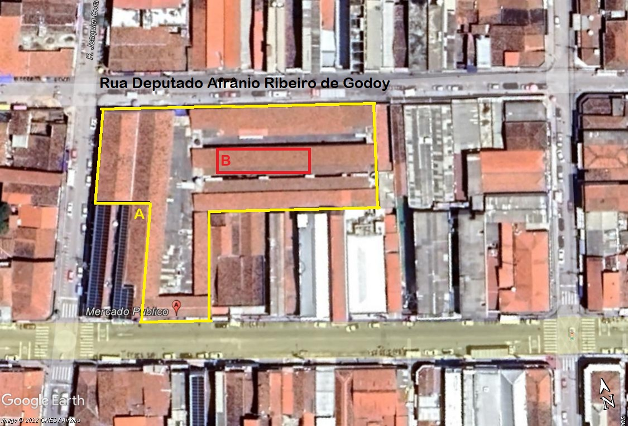

Figura 01 – Mercado Público de Serra Talhada-PE. A = área do mercado; B = bancas de comercialização de peixes (Fonte: Google Earth, 2022).

Para a coleta de dados foram realizadas 04 visitas *in loco*, no período de 08 a 13 de agosto de 2022, sendo observados os seguintes pontos: período de funcionamento, peixes comercializados, origem do produto e forma de comercialização.

RESULTADOS E DISCUSSÃO

No Mercado Público de Serra Talhada foram identificados 04 (quatro) pontos de comercilização de pescado, no mesmo setor onde se realiza o comércio de carnes em geral (aves, bovina, suína e caprina). O comércio de pescado no mercado acontece de segunda a sábado, sendo observado que nos dias de segunda, sexta e sábado ocorreu maior movimentação de pessoas adiquirindo os produtos. Quatro bancas são responsáveis por toda comercialização de pescado no mercado. Como a tilápia (*Oreochromis niloticus* (Linnaeus, 1766)) está presente nas quatro bancas, pode-se afirmar que esta tem um percentual de 100% de representatividade. A piaba (*Curimatella lepidura* (Eigenmann & Eigenmann, 1889)) corresponde a 75%, pois está sendo comercializada em três das quatro bancas, seguida da traíra (*Hoplias malabaricus* (Bloch, 1794)), tucunaré (*Cichla sp*), panga (*Pangasius sp*) e corvina (*Plagioscion squamosissimus* (Heckel, 1840)), as quais representam 25%, pois estão sendo comercializadas em apenas uma banca.

Os peixes identificados são de origem extrativa e de cultivo. Das seis espécies identificadas, duas são de cultivo e cinco capturadas. A espécie *O. niloticus* foi tanto capturada quanto cultivada, porém sua maior quantidade vem do cultivo. Já *Pangasius* sp. é especificamente de origem cultivada. As espécies *C. lepidura, H. malabaricus*, *Cichla* sp., *Pangasius* sp. e *P. Squamosissimus*,compõe o grupo exclusivo de espécies capturadas.As espécies são cultivadas em tanques-redes ou viveiros escavados, realizados em Jatobá e Petrolândia em Pernambuco e Paulo Afonso na Bahia. Enquanto que as demais espécies são capturadas nos ambientes aquáticos da região, utilizando redes e/ou linha e anzol.

O produto é apresentado ao consumidor de forma inteiro e eviscerado, conservado no gelo ou câmara fria, mantendo as características de peixe fresco (Figura 02).

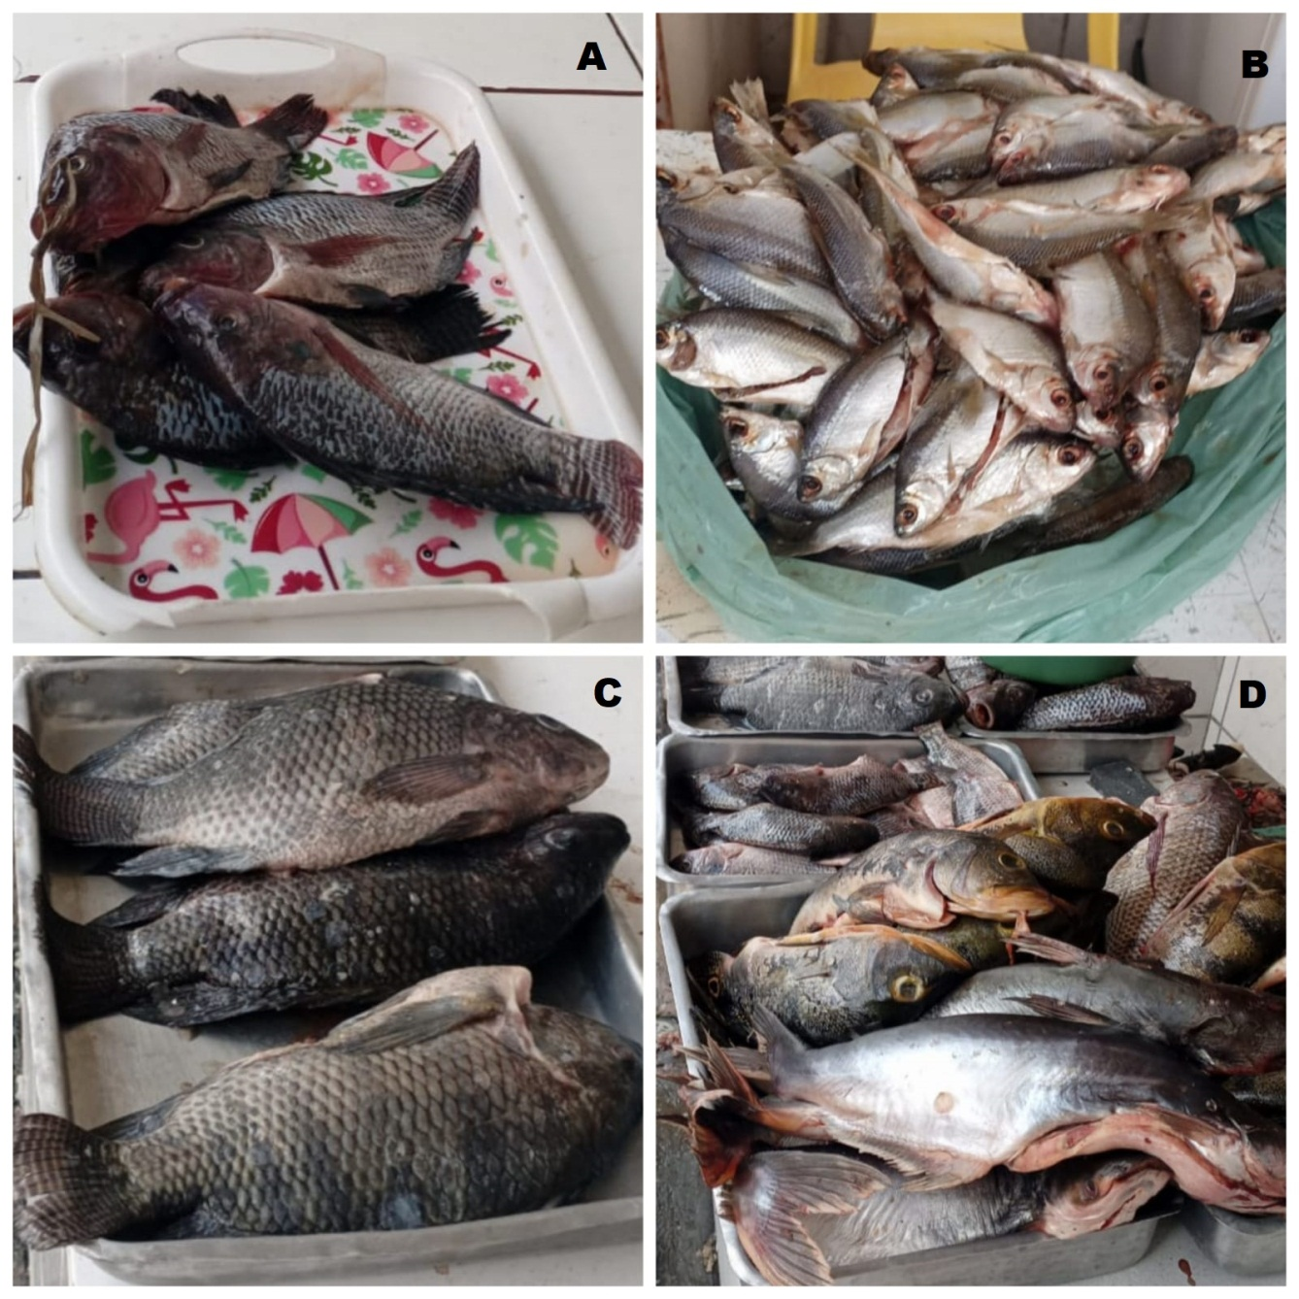

Figura 02 – Espécies de peixes comercializadas no Mercado Público de Serra Talhada-PE. A = Tilápia capturada; B = Piaba Capturada; C = Tilápia cultivada; D = Panga cultivado, e Tucunaré, Traíra e Corvina capturados. (Fonte: Talita Renata,2022).

Ao adquirir o produto, os peixes que possuem escamas, tem as mesmas retiradas e o consumidor tem as seguintes opções de beneficiamento: postejado ou espalmado. Neste caso, nenhum valor adicional é cobrado por este serviço.

CONCLUSÕES

A venda de pescado no mercado público de Serra Talhada-PE se caracteriza pela comercialização de apenas seis espécies de peixes, sendo *Oreochromis niloticus* a principal espécie comercialzada. Em relação ao período de funcionamento, essa comercialização ocorre de segunda a sábado, sendo a apresentação do produto, bem como os métodos de beneficamentos oferecidos aos compradores, praticamente os mesmosdos demais mercados públicos das cidades próximas.

AGRADECIMENTOS

Agradecemos ao PET Pesca UAST pela oportunidade de contribuir com a pesquisa e extensão desenvolvida. Ao professor Elton José de França pela ajuda na identificação das espécies comercializadas e ao professor Diogo Martins Nunes pelo minicurso de escrita cientifica ofertado na Universidade Fedral Rural de Pernambuco - Unidade Acadêmica de Serra Talhada (UFRPE-UAST).

REFERÊNCIAS

IBGE-INSTITUTO BRASILEIRO DE GEOGRAFIA E ESTATÍSTICA. Cidades e Estados, 2021. Disponível em:<<https://www.ibge.gov.br/cidades-e-estados/pe/serra-talhada.html>>. Acesso em: 10 de agosto de 2022.

COUTINHO, E. D.; SILVA, M. J.; FRANCISCO, M. S. et al. Condições de higiene das feiras livres do município de Bananeiras, Solânea e Guarabira. In: ENCONTRO DE EXTENSÃO, 10, 2007, João Pessoa. Anais... João Pessoa: ENEX, 2007. 9 p.

AQUINO, S. F. Mulher, trabalho informal e vida cotidiana na feira modelo da compensa. 2010. 133 f. Dissertação (Mestrado em Sociologia) – Universidade Federal do Amazonas. Manaus, 2010.